**Documento de Diseño:**

Concert kill

Version # 0.1

Contenido

**Información General del Juego** 4

Concepto General 4

Preguntas Frecuentes 4

¿De qué trata el Juego? 4

¿Por qué crear este juego? 4

¿Dónde se desarrolla el juego? 4

¿Qué controlo? 4

¿Cuántos personajes controlo? 4

¿Qué es diferente? 4

**Público Objetivo** 5

**Plataforma Objetivo** 5

**Proyectos Similares** 5

**Características del Juego** 6

Género 6

Mecánicas Generales 6

Jugabilidad General 6

Controles 6

EL Mundo del Juego 7

Vista General 7

Mundo 7

Mundo Físico 7

Vista General 7

Locaciones Clave 7

Viaje 7

Escala 8

Objetos del Juego 8

Tiempo 8

Estilo de Arte Visual 8

Vista General 8

Arte Conceptual 8

Referencias de Arte 8

Personajes de Juego 10

Vista General 10

Creando un Personaje 10

Enemigos y Monstruos 10

Menús 11

Visión de conjunto 11

Detalle de la interfaz de menú de inicio 11

Detalle de la interfaz de menú de pausa 11

Sonido 12

Vista General 12

# **Información General del Juego**

## Concepto General

Concert Kill es un juego en el cual, el jugador deberá matar a todos los que se encuentren en el Festival Musical. Esto debido a que el mismo jugador ingirió una droga alucinógena la cual distorsiona su perspectiva del mundo, deformando a todas las personas en monstruos.

## Preguntas Frecuentes

### ¿De qué trata el Juego?

El juego consiste en que el personaje principal tendrá que matar a todos los monstruos que se encuentran en el festival musical del Electro Swing; para que pueda salvar dicho festival. Pero en realidad solo él es el único que logra ver a estos monstruos, esto es por consecuencia de la droga que consumió para que disfrute más su estadía en el Festival.

### ¿Por qué crear este juego?

Concert Kill tiene la principal característica que es el género musical que utiliza además del diseño monocromático en algunas escenas, por estos motivos el juego será de diferentes formas algo inusual y atractivo ya sea para personas nostálgicas del tipo de género musical.

### ¿Dónde se desarrolla el juego?

Se desarrolla en el año 2000, en Estados Unidos donde se celebra cada año el evento más grande del electro swing el cual cada año cambia de lugar en lugar.

## ¿Qué controlo?

Se controlará solo al personaje principal

## ¿Cuántos personajes controlo?

Solo se podrá controlar un personaje.

## ¿Qué es diferente?

El juego se diferencia en el género musical que es el electro swing, el cual será mezclado con la acción. **(DESCRIPCIÓN MÁS FORMAL Y FUNDAMENTADA)**

## **Público Objetivo**

El juego apunta a un público que vaya por los 25 a los 35 años por lo que ellos están más relacionados con juegos retro.

## **Plataforma Objetivo**

Concert Kill será desarrollado exclusivamente para Pc, ya que es más amigable con temas de controles y con el hardware de desarrollo.

## **Proyectos Similares**

* Friday the 13th: Killer Puzzle

# **Características del Juego**

## Género

* Puzzle
* Acción
* Solo un jugador
* Shooter

## Mecánicas Generales

* El jugador solo tendrá una vida
* Si el jugador muere iniciará desde el punto de guardado mas cercano
* El juego solo guardará el avance cada nivel
* Para poder seguir avanzando deberá resolver puzzles
* El jugador podrá guardar ítems
* El jugador podrá usar un arma
* Las armas no son almacenales
* Las armas estarán esparcidas en el juego
* El jugador contara con un inventario básico
* En el inventario solo se guardarán los objetos clave para pasar algunas áreas.

## Jugabilidad General

En el juego se controlará al personaje y a medida que avance el jugador se encontrará con diferentes puzzles, que tendrá que resolverlos para poder avanzar

## Controles

* Moverse arriba W
* Moverse abajo S
* Moverse a la izquierda A
* Moverse a la derecha D
* El disparo del personaje será con J
* La interacción con el entorno K
* Pausar el juego Esc

# EL Mundo del Juego

## Vista General

Concert Kill está ambientado en el festival más grande de Electro Swing, donde muchos músicos y gente se reúne para poder disfrutar de aquel género musical.

El festival es tan grande que algunos la llaman ciudad del Swing, tiene tantos productos que se necesita para subsistir. Y gracias a esto todos los comerciantes tienen los ojos sobre el lugar, lo que hace que cada vez crezca más.

Pero en la ciudad del Swing no todo es bueno ya que como en todo lugar siempre existe la droga, gracias a su grandeza esto se expande como pan de cada día.

## Mundo

El lugar donde se desarrolla la trama de Concert Kill, es un festival de música electro, el más grande del mundo. Abarca áreas extensas donde recorrer, desde los conciertos al aire libre, edificios donde se hay eventos especiales, campamentos de los fanáticos a la música electro, en especial el Electro Swing, y también ayuda que el lugar donde se desarrolla esta cerca de un bosque, varios puestos de comida, lugares de entretenimiento, baños públicos, etc.

Las áreas donde están los conciertos en aire libre son donde están la mayor concentración de personas en el festival. Ya que la mayoría de las funciones musicales del festival se desarrollan es esta área.

Los edificios en las cercanías están destinados tanto al personal del festival, a los diversos artistas y disqueros del mismo, así también hoteles para le gente que está ahí, y también se desarrollan funciones exclusivas para miembros especiales y público que pago pase VIP.

En los campamentos de los fanáticos, se puede encontrar casi cualquier situación. Son los que pudieron comprar su boleto al festival, pero no lugares de reposo. Gran parte del público del festival se encuentra en esta área.

El bosque cercano al área del campamento, es bastante extensa, está protegida por una valla de acero, pero algunos han logrado colarse al festival, bien cruzando encima de la valla, o incluso debajo de ella, se dice que alguien abrió un hecho a través de la valla, y que lo ha escondido muy bien, que las autoridades no han encontrado esa abertura.

## Mundo Físico

### Vista General

### Locaciones Clave

### Viaje

### Escala

### Objetos del Juego

### Tiempo

## Estilo de Arte Visual

### Vista General

Concert Kill utiliza un estilo de arte el pixel art 2D**,** con colores mayormente fríos y a la vez tonalidades claras, para hacer semejanza al concierto el cual siempre lleva colores llamativos.

El personaje en el primer nivel se encontrará con el escenario principal de su banda favorita, pero el entorno se volverá sucio, y con manchas de sangre debido a la aparición de los monstruos en dicho lugar.

### Referencias de Arte

The Binding of Isaac

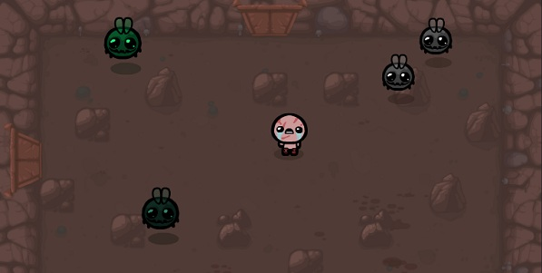

The legend of Zelda

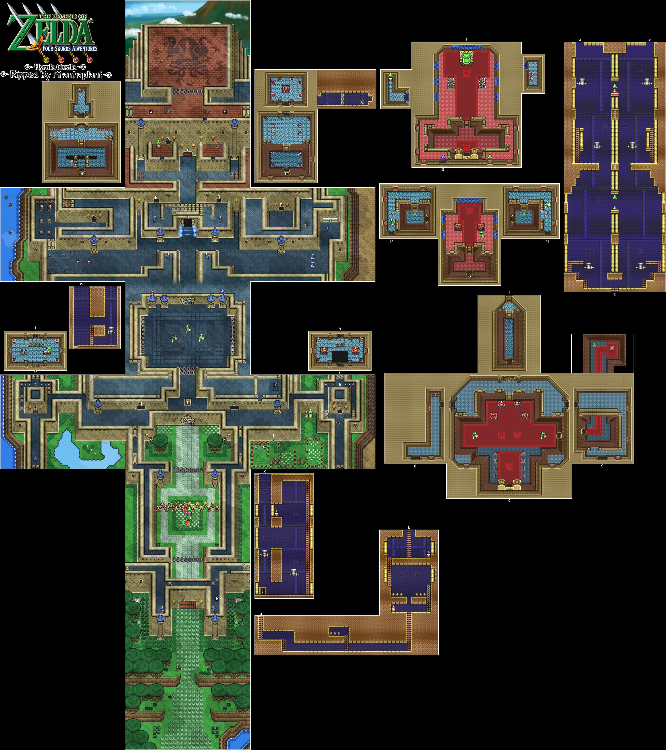

## Personajes de Juego

### Vista General

En Concert Kill solo habrá un personaje jugable, que será una persona de edad madura fanática del Electro Swing. Los demás personajes serán los enemigos, monstruos que salieron de la imaginación del personaje principal.

## Creando un Personaje

El personaje no podrá ser personalizado en cuestión de apariencia física, ni tampoco tendrá atributos que se puedan modificar. Solo podrá tener cambios de tipo de ataque, de acuerdo al arma que consiga.

## Enemigos y Monstruos

Los enemigos dentro del juego son monstruos originados por el consumo de la droga por parte del personaje principal; a los cuales él deberá matarlos para poder salvar el Festival Musical.

## Menús

### Visión de conjunto

El juego contará con dos menús el primero será el menú de inicio y el segundo será el menú de pausa

### Detalle de la interfaz de menú de inicio

Será la primera pantalla que aparecerá en el juego tendrá de fondo el escenario del concierto y el título del juego se encontrará en la parte superior

Botón “Start”: Hará que comience el juego

**(BOTÓN OPCIONES falta)**

Botón “Exit”: cerrara el juego

### Detalle de la interfaz de menú de pausa

Botón “Continuar: continuara el juego

**(BOTÓN OPCIONES falta)**

Botón “Salir”: te regresara al menú de inicio

## Sonido

### Vista General

Concert Kill contará con los siguientes géneros musicale:

* Electro Swing
* Electro House
* Glitch hop.

Este estilo de música abarcara desde el menú principal hasta en las etapas (niveles) del videojuego.

El género musical que más abarcara dicho juego será el Electro Swing.

### El personaje tendrá dos poderes:

El primero será una secuencia de rayos que podrá disparar en desde su mano y tendrá un sonido tono de un rayo cósmico.

El segundo será un rayo que el jugador tendrá que cargar para poderlo disparar y tendrá un sonido de carga antes de disparar el rayo y el sonido del rayo será un rayo cósmico alargado

## Single player

El modo de single player será que el jugador deberá matar a todos los que se encuentren en el Festival Musical , debido a que el mismo jugador ingirió una droga alucinógena la cual distorsiona su perspectiva del mundo, deformando a todas las personas en monstruos , será una experiencia shooter de acción que podrá disfrutar el jugador disfrutarla al máximo.